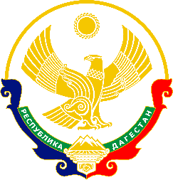

МИНИСТЕРСТВО ОБРАЗОВАНИЯ И НАУКИ

РЕСПУБЛИКИ ДАГЕСТАН
ГОСУДАРСТВЕННОЕ КАЗЕННОЕ ОБЩЕОБРАЗОВАТЕЛЬНОЕ УЧРЕЖДЕНИЕ РЕСПУБЛИКИ ДАГЕСТАН
«КУРМИНСКАЯ СРЕДНЯЯ ШКОЛА - ИНТЕРНАТ»
368253 с.Курми Гергебильского района Республики Дагестан ул. Имама Шамиля 12
тел. 89285311257 www.ksshi.ru Email: kshi00@mail.ru Inst:@ksshi1956

ПРИКАЗ
13 09 2014 №

О запрете пользования мобильными
телефонами во время учебного процесса

На основании решения совета школы протокол № от 13.09.2014 года, целях улучшения организации режима работы ГКОУ «Курминская средняя школа-интернат», защите гражданских прав всех субъектов образовательного процесса – обучающихся, родителей, учителей и содействия повышению качества и эффективности получаемых образовательных услуг, а также гарантии психологически комфортных условий учебного процесса,
ПРИКАЗЫВАЮ:

1ЗАПРЕТИТЬ пользование мобильными телефонами в ГКОУ«Курминская средняя школа-интернат» в любом режиме.

2. Помнить, что ответственность за сохранность телефона никто не несет.

3. Довести приказ до сведения педагогов, сотрудников, обучающихся и родителей, предупредив их об ответственности за его невыполнение.
4 М.К.Юсупову, заместителю директора по ИКТ, поместить на школьном сайте информацию о запрете пользования мобильными телефонами .

5.Контроль за исполнением настоящего приказа оставляю за собой.

Директор школы ГКОУ
«Курминская средняя школа-интернат» Рамазанов Р.Х.

